דוח מסכם-

חלק 1 – אריזת נתונים ולכידת מנות בעזרת Wireshark
- דרך יצירת קובץ CSV עם הודעות בשכבת היישום
בשלב הראשון נוצר קובץ CSV המכיל הודעות בשכבת היישום (Application Layer), המדמות תעבורת רשת בפרוטוקול HTTP בין לקוח לשרת.
הקובץ נבנה כך שישקף תרחישים ריאליים של תקשורת HTTP, וכלל את סוגי ההודעות הבאים:
- בקשות HTTP מסוג GET
- בקשות HTTP מסוג POST
- תגובות שרת כגון 200 OK, 401 Unauthorized, 302 Redirect
בנוסף, עבור כל הודעה הוגדרו:
- src_port – פורט המקור
- dst_port – פורט היעד
- timestamp – חותמת זמן לציון סדר ושלב שליחת ההודעה
קובץ ה־CSV שימש כקלט למחברת ה־Jupyter, כאשר כל שורה מייצגת הודעה אפליקטיבית (payload) לפני תהליך האריזה לשכבות הרשת.
טעינה ואימות ה־CSV במחברת JUPITER:
המחברת בדקה שהעמודות הבאות קיימות בהתאם לדרישות:
app_protocol, src_port, dst_port, message, timestamp

- תיאור והסבר של תהליך אריזה של מנות (Encapsulation)
בשלב זה בוצע תהליך Encapsulation של הודעות ה־HTTP לשכבות TCP/IP, בהתאם למודל הרשת.
נלקחה הודעת HTTP רגילה, לדוגמה:
GET /home HTTP/1.1
והומרה לחבילת רשת מלאה באמצעות השלבים הבאים:
- הודעת ה־HTTP שימשה כ־Payload
- ה־Payload נארז בתוך TCP Segment
- מקטע ה־TCP נארז בתוך IP Packet
- חבילת ה־IP נארזה למסגרת קישור (Link Layer)
במחברת נבנו ידנית כותרות הפרוטוקולים:
- TCP Header (20 bytes) – כולל מספרי רצף (Sequence Number), ACK ו־Flags
- IP Header (20 bytes) – כולל כתובות מקור ויעד, TTL וסוג הפרוטוקול
לצורך המחשה בוצעה הדגמת hexdump, אשר הציגה את המבנה הבינארי של החבילה והראתה בבירור את חלוקת הבתים בין כותרות ה־IP , ה־TCP וה־Payload של הודעת ה־HTTP .

- תיאור והסבר של תהליך הלכידה
לאחר בניית החבילות בוצעה לכידה של המנות באמצעות תוכנת Wireshark .
מאחר והעבודה בוצעה בסביבת Windows ועל אותו מחשב, נבחר ממשק ה־Loopback:
\Device\NPF_Loopback
שלבי הלכידה היו:
- הפעלת Wireshark ובחירת Adapter for loopback traffic capture
- הפעלת הלכידה
- הרצת שליחת המנות מתוך המחברת באמצעות הפונקציה:
demo_send(iface=r"\Device\NPF_Loopback")
- צפייה בהופעת המנות ב־Wireshark בזמן אמת
- שמירת הלכידה לקובץ בפורמט pcapng
שלב זה אפשר לוודא שהחבילות שנבנו במחברת אכן נשלחו ונתפסו ברמת הרשת.
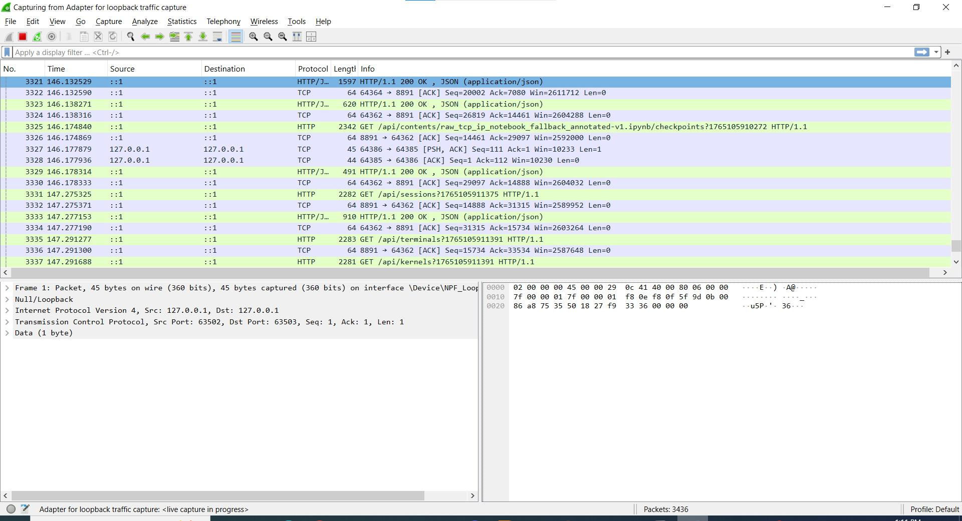

- תיאור והסבר של התעבורה שנלכדה ב־Wireshark) כולל צילומי מסך(
במהלך ניתוח הלכידה ב־Wireshark נצפתה תעבורת רשת התואמת את תהליך האריזה והשליחה שבוצעו במחברת:
- נצפו חבילות SYN / ACK המעידות על הקמת חיבור TCP
- נצפו חבילות PSH + ACK, אשר הכילו את הודעות ה־HTTP כ־payload
- נצפתה תעבורה דו־כיוונית (הלוך־חזור) בין מקור ליעד
דגל ACK מציין אישור קבלת נתונים קודמים, בעוד דגל PSH מציין כי החבילה מכילה נתונים שיש להעביר מיידית לשכבת היישום.
הופעת חבילות אלו אישרה כי תהליך ה־Encapsulation בוצע בהצלחה וכי המידע האפליקטיבי נארז והועבר דרך שכבות TCP/IP כמצופה.
לסעיף זה צורפו צילומי מסך מ־Wireshark המדגימים:
- הקמת חיבור TCP
- העברת הודעות HTTP באמצעות חבילות PSH+ACK
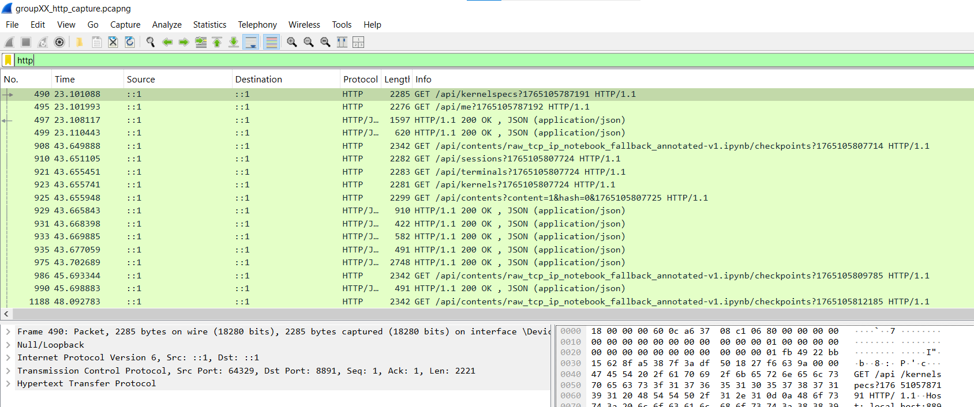

מסמכים לחלק הראשון-
מצורפים קבצי CSV, מחברת JUPITER ו קובץ לכידה מ – Wireshark (מצורפים צילומי מסך במהלך הסיכום)
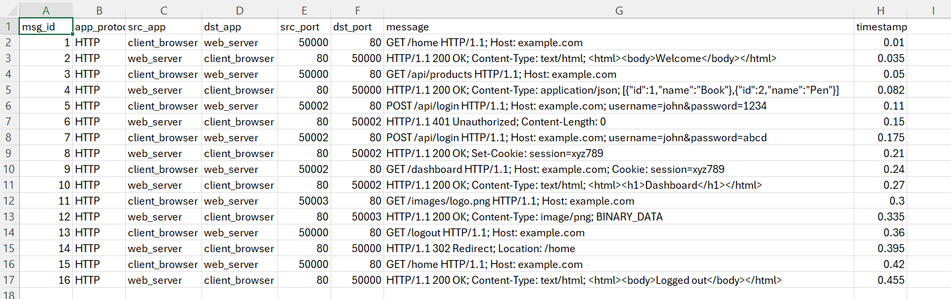

חלק 2 – כתיבת יישום רשת וניתוח תעבורה של אותו יישום
      - הסבר כללי על המערכת ומבנה הקוד
במסגרת עבודה זו מימשנו יישום צ’אט מבוסס Client–Server המשתמש בפרוטוקול TCP לצורך תקשורת אמינה בין מספר לקוחות במקביל.
המערכת כוללת:
- שרת (server.py) – מאזין לפורט קבוע (5000) ומנהל את כל החיבורים
- לקוח קונסול (client.py) – מאפשר התחברות, פתיחת צ’אט ושליחת הודעות
- לקוח GUI (client_gui.py) – ממשק גרפי מעל אותו פרוטוקול תקשורת
כל לקוח מתחבר לשרת באמצעות חיבור TCP נפרד.
השרת מטפל במספר חיבורים בו־זמנית באמצעות ריבוי תהליכונים (Threads) – Thread נפרד לכל לקוח.
מעל TCP הוגדר פרוטוקול אפליקטיבי פשוט מבוסס טקסט, הכולל פקודות כגון:
- HELLO <name> – התחברות והזדהות
- CHAT <name> – בקשת פתיחת שיחה עם לקוח אחר
- MSG <text> – שליחת הודעה
- END – סיום שיחה
- QUIT – ניתוק מהשרת
פרוטוקול זה מדגים כיצד שכבת היישום עושה שימוש בשירותי שכבת התעבורה (TCP) מבלי לממש בעצמה מנגנוני אמינות, סדר הודעות או בקרת זרימה – אחריות שמטופלת ע״י TCP ומערכת ההפעלה.

      - הוראות התקנה והרצה
דרישות מערכת
- Python 3.10+
- מערכת Windows / Linux / macOS
- Wireshark מותקן (כולל Loopback Adapter ב־Windows)
הרצת השרת
python server.py
השרת מאזין ל־127.0.0.1:5000.
הרצת לקוחות (ניתן להריץ כמה במקביל)
python client.py
כל לקוח מזין שם משתמש ומתחבר לשרת.

      - דוגמאות קלט ופלט
דוגמת קלט – לקוח
/chat Lotem
שלום!
/end
/quit
הודעות אפליקטיביות שנשלחות לשרת
CHAT Lotem
MSG שלום!
END
QUIT
פלט – לקוח יעד
FROM Hen שלום!
INFO Chat ended.
דוגמא מהאפליקציה-
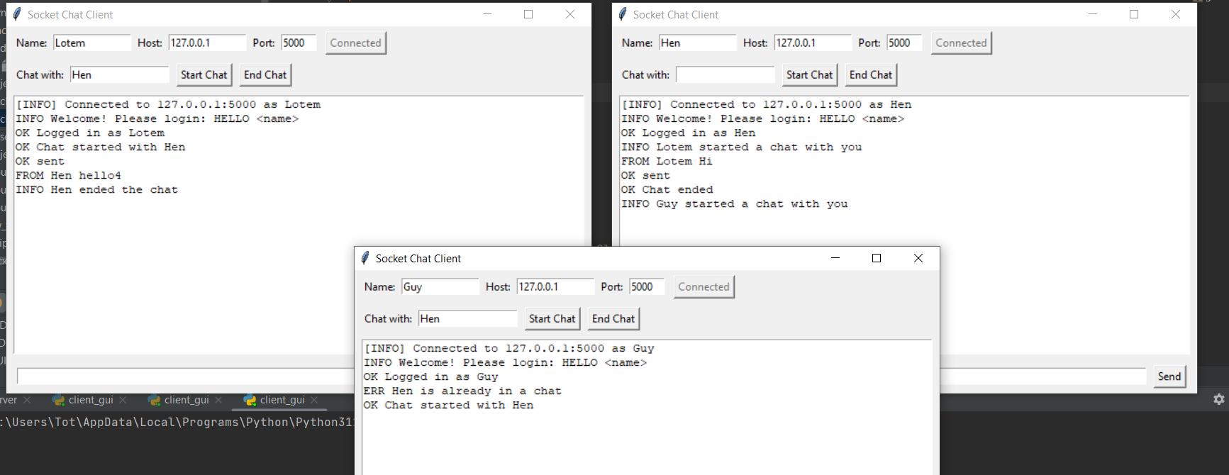
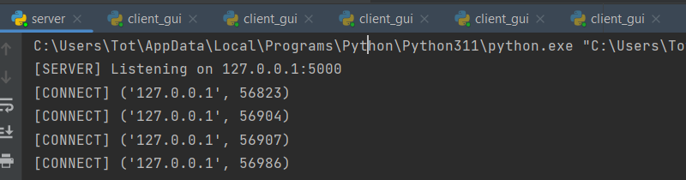

      - ניתוח תעבורה של היישום עד שכבת הרשת (כולל)
לכידת תעבורה (Traffic Capture)
לצורך ניתוח תעבורת הרשת של יישום הצ’אט נעשה שימוש בתוכנת Wireshark.
מאחר והשרת והלקוחות רצו על אותו מחשב, נבחר ממשק ה־Loopback (127.0.0.1).
במהלך הלכידה:
- הופעל השרת
- התחברו מספר לקוחות
- בוצעה החלפת הודעות
- הלכידה נשמרה לקובץ pcapng

סינון התעבורה הרלוונטית
בוצע שימוש בפילטר:
tcp.port == 5000
הפילטר מאפשר להתמקד בתעבורת יישום הצ’אט בלבד ולהתעלם מתעבורות מערכת אחרות
(ICMP, IGMP וכו' )

ניתוח פתיחת חיבור TCP – Three Way Handshake
פתיחת חיבור בין לקוח לשרת מתבצעת באמצעות TCP Three-Way Handshake:
- SYN – בקשת פתיחת חיבור
- SYN-ACK – אישור והחזרת מספר רצף
- ACK – אישור סופי
תהליך זה מבוצע אוטומטית ע״י מערכת ההפעלה בעקבות קריאה ל־connect() ואינו ממומש ידנית בקוד.
TCP Three-Way Handshake בין לקוח לשרת בפורט 5000
האיור מציג את תהליך הקמת החיבור בין הלקוח לשרת: חבילת SYN שנשלחת מהלקוח, תגובת SYN-ACK מהשרת, ולבסוף חבילת ACK המאשרת את הקמת החיבור. כל החבילות נלכדו על ממשק ה-Loopback (127.0.0.1).
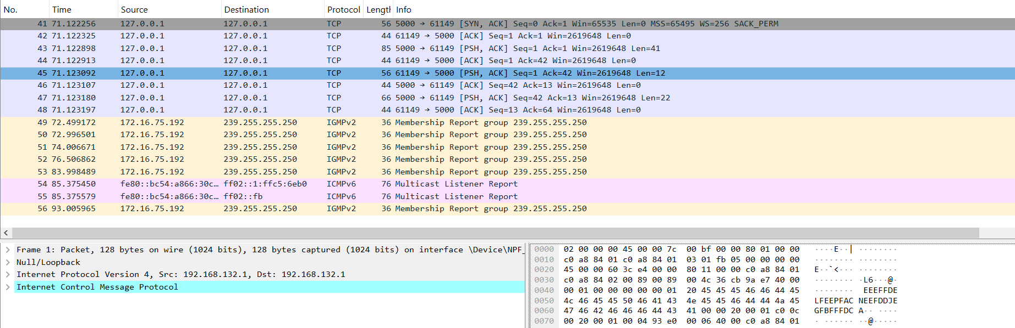

ניתוח שכבת התעבורה – TCP
לאחר הקמת החיבור:
- הודעות הצ’אט מועברות באמצעות מקטעי TCP
- החבילות מסומנות בדגלים PSH + ACK
- PSH מציין שהנתונים צריכים להימסר מיידית לשכבת היישום
- ACK מאשר קבלת נתונים קודמים
כל לקוח משתמש ב־Ephemeral Port כפורט מקור, בעוד השרת מאזין לפורט קבוע 5000 .
העברת הודעות צ’אט באמצעות חבילות TCP עם הדגלים PSH ו-ACK
ניתן לראות חבילות TCP המסומנות בדגלים PSH ו-ACK, המעידות על העברת נתונים אפליקטיביים במסגרת חיבור קיים. דגל ACK מאשר קבלת נתונים קודמים, ודגל PSH מציין העברה מיידית של ה-payload לשכבת היישום.
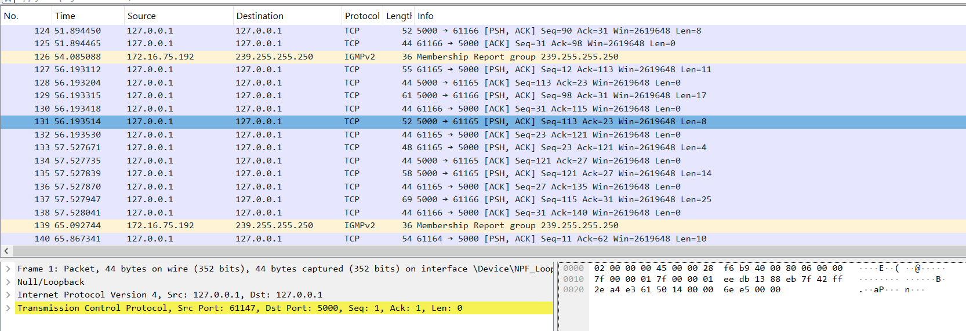
ניתוח שכבת הרשת – IP כולל
בשכבת הרשת נעשה שימוש בפרוטוקול IPv4:
- כתובת מקור: 127.0.0.1
- כתובת יעד: 127.0.0.1
כתובות אלו מעידות על תקשורת מקומית (Loopback) .
שכבת ה־IP אחראית על ניתוב החבילות ואינה מודעת לתוכן האפליקטיבי.

Encapsulation - חיבור בין השכבות
ניתוח התעבורה מדגים את עקרון ה־Encapsulation :
- הודעת הצ’אט (Application) → Payload
- נארזת בתוך TCP Segment
- TCP נארז בתוך IP Packet
- כל שכבה מוסיפה Header משלה
קישור

חלק 3 – שימוש בבינה מלאכותית (AI)
  - מטרות השימוש
בינה מלאכותית שימשה לצורך:
- יצירת קובצי CSV עם הודעות HTTP לצורך סימולציה
- בדיקת תקינות מבני headers (TCP/IP)
- סיוע בניסוח והבנה של ניתוח תעבורה ב־Wireshark
השימוש ב־AI שימש ככלי עזר לימודי ותמיכה לביצוע התרגיל.
  - דוגמאות פרומפטים
שאלה לצט-
תבנה לי קובץ CSV שתואם את עמודות הטבלה (בהתאם למפורט במחברת JUIPTER)
הבנת קוד וארכיטקטורה
הסבר על מבנה הפרויקט: תפקידם של הקבצים server.py, client.py, client_gui.py.
הסבר כיצד שרת מטפל במספר לקוחות בו־זמנית באמצעות sockets ו־threading.
Wireshark וניתוח תעבורה
הבנת מבנה החבילה עד שכבת הרשת (IP + TCP).
תקשורת רשת ו-TCP
הסבר על תהליך ה־TCP 3-Way Handshake (SYN, SYN-ACK, ACK).
הסבר על דגלי TCP נפוצים כמו PSH ו-ACK ומה משמעותם בזמן שליחת הודעות.

